TECNOLOGIAS RFID/NFC E IOT APLICADAS À AUDITORIA E AO INVENTÁRIO DE PATRIMÔNIO
RFID/NFC AND IOT TECHNOLOGIES APPLIED TO ASSET AUDITING AND INVENTORY

Amanda do Carmo Rodrigues da Costa, André Luiz Anastácio Neves, Guilherme Pereira Martins, Júlia Oliveira de Miranda, Pedro Henrique de Castro Tirado
Orientador: Professor Me. Gilberto Alves Pereira
Faculdade Impacta de Tecnologia
São Paulo, SP, Brasil
Setembro de 2026
RESUMO
A gestão patrimonial depende de saber o que a organização possui e onde cada bem está, informação que o inventário manual degrada a cada transcrição. A identificação por radiofrequência em frequência ultraelevada reduz essa degradação, mas exige leitor dedicado, cujo custo afasta organizações de pequeno e médio porte. Este artigo examina em que medida a captura por comunicação por campo de proximidade (NFC), executada exclusivamente em software pela interface Web NFC de smartphones convencionais, é confiável o bastante para sustentar a auditoria patrimonial item a item. O percurso metodológico compreende o levantamento teórico comparativo entre codificação óptica, RFID em frequência ultraelevada e NFC; o levantamento de requisitos a partir da Instrução Normativa SEDAP nº 205/1988; a especificação de uma arquitetura em três camadas; o desenvolvimento de um protótipo composto por aplicação web progressiva e interface de programação de aplicações; e a aplicação de um protocolo de ensaios em ambiente controlado. Os resultados obtidos até esta etapa compreendem o protótipo em operação, com os dez requisitos funcionais implementados e verificáveis em repositório de acesso aberto, e a instrumentação de medição incorporada ao próprio código de captura. Conclui-se que o alcance inferior a dez centímetros, usualmente tratado como limitação, opera como evidência da presença física do auditor junto ao bem.

Palavras-chave: gestão patrimonial; inventário; auditoria de ativos; comunicação por campo de proximidade; internet das coisas.
ABSTRACT
Asset management depends on knowing what an organization owns and where each item is, information that manual inventory degrades at every transcription. Ultra-high frequency radio-frequency identification reduces such degradation, but requires a dedicated reader whose cost keeps small and medium organizations away. This article examines to what extent Near Field Communication (NFC) capture, performed exclusively in software through the Web NFC interface of ordinary smartphones, is reliable enough to support item-by-item asset auditing. The methodological path comprises a comparative review of optical encoding, UHF RFID and NFC; requirements elicitation based on Brazilian Normative Instruction SEDAP no. 205/1988; the specification of a three-layer architecture; the development of a prototype composed of a progressive web application and an application programming interface; and a test protocol in a controlled environment. The results comprise a working prototype, with the ten functional requirements implemented and verifiable in an open repository, and measurement instrumentation embedded in the capture code itself. It is concluded that the range below ten centimetres, usually treated as a limitation, operates as evidence of the auditor’s physical presence beside the asset.

Keywords: asset management; inventory; asset auditing; Near Field Communication; internet of things.
1 INTRODUÇÃO
O inventário é o procedimento de levantamento físico desses bens e de confronto com os registros contábeis e patrimoniais correspondentes. A Instrução Normativa SEDAP nº 205/1988 distingue cinco modalidades: o inicial, realizado na criação de uma unidade gestora; o anual, destinado a comprovar a quantidade e o valor dos bens no encerramento do exercício; o de transferência de responsabilidade, na mudança do dirigente; o de extinção ou transformação, quando a unidade é extinta ou transformada; e o eventual, efetuado a qualquer tempo por iniciativa do dirigente ou de órgão fiscalizador (Brasil, 1988). Chama-se aqui ciclo de inventário a execução delimitada de um desses levantamentos: um ciclo tem modalidade, conjunto definido de ambientes, responsável, instante de abertura e instante de encerramento, e reúne todas as contagens do intervalo. É o ciclo, e não a leitura isolada, que constitui a unidade de apuração, pois a divergência só existe quando a contagem é confrontada com a lista esperada de um escopo fechado, e é o encerramento que torna esse confronto definitivo.
Os métodos tradicionais de inventário apoiam-se na digitação manual ou na leitura de código de barras. Conforme Want (2006), a codificação óptica exige linha de visão direta (line-of-sight) e manuseio individualizado de cada item, o que consome tempo e abre espaço para falhas de operação. A fragilidade desses métodos está documentada empiricamente: DeHoratius e Raman (2008) analisaram cerca de 370 mil registros de estoque em 37 lojas e encontraram divergência entre registro e contagem física em aproximadamente 65% dos casos. Os mesmos autores registram que a inexatidão não vem apenas do instrumento de captura, pois resulta também de extravio, de movimentação não registrada e da defasagem entre o evento físico e o lançamento no sistema, além do erro de transcrição propriamente dito.
A identificação por radiofrequência (RFID, Radio-Frequency Identification) oferece um caminho diferente. Want (2006) e Atzori, Iera e Morabito (2010) a descrevem como um dos pilares tecnológicos da Internet das Coisas (IoT, Internet of Things), capaz de automatizar processos de negócio pela leitura de identificadores únicos sem visada direta. A comunicação por campo de proximidade (NFC, Near Field Communication) é uma especialização desse conjunto: opera a 13,56 MHz e a distâncias inferiores a 10 cm (Coskun; Ozdenizci; Ok, 2013).
Convém qualificar em que medida a troca de instrumento reduz falhas, porque a leitura por radiofrequência também não é infalível. Want (2006) registra que o acoplamento sofre atenuação sobre superfícies metálicas ou próximo a líquidos, e que a etiqueta permanece sujeita a dano e descolamento; uma etiqueta trocada entre dois ativos reproduz o erro com a mesma fidelidade com que reproduziria o acerto. Confrontadas essas limitações com as fontes de inexatidão identificadas por DeHoratius e Raman (2008), depreende-se que a tecnologia não elimina a falha em geral, e sim três classes de erro: a transcrição, porque o identificador único (UID, Unique Identifier) é lido do circuito integrado e transmitido sem redigitação (Want, 2006); a identificação equivocada, porque o UID não depende do julgamento do operador; e a defasagem entre o evento físico e o lançamento, porque o registro é carimbado no instante da leitura. Duas restrições físicas permanecem: a visada direta deixa de ser exigida, mas o acoplamento indutivo obriga o operador a aproximar-se a poucos centímetros, e metal ou líquido junto à etiqueta reduzem ainda mais essa distância útil (Want, 2006) — aferi-la em diferentes substratos é uma das métricas do protocolo. Hardgrave, Aloysius e Goyal (2013) oferecem a evidência empírica: em experimentos de campo observaram queda de cerca de 26% na inexatidão dos registros de uma categoria e, no segundo, efeito que variou de nulo a 81% conforme a categoria, o que indica que o benefício depende das características do estoque.
Adotar essas tecnologias, no entanto, envolve mais do que comprar equipamento: trata-se de um projeto de transformação digital, que exige integração formal de sistemas e redefinição de processos (Andiyappillai, 2020; Carujo; Santos; Anunciação, 2021). Bougdira, Akharraz e Ahaitouf (2020) associam a falta de visibilidade em tempo real a divergências nos níveis de inventário, quebras de estoque e atrasos de decisão, e demonstram que arquiteturas distribuídas apoiadas em ontologias na nuvem fornecem uma base de conhecimento comum, atualizada à medida que os ativos são movimentados.
Há ainda uma barreira de acesso pouco discutida na literatura aplicada. As soluções RFID em frequência ultraelevada (UHF, Ultra-High Frequency) pressupõem leitores dedicados de custo elevado, o que as torna onerosas para organizações menores e para inventários pontuais. O NFC está em situação oposta: vem embarcado em smartphones de mercado, condição que Coskun, Ozdenizci e Ok (2013) já identificavam como principal vetor de difusão, e desde a versão 89 do Chrome para Android pode ser acessado de páginas web pela interface Web NFC (Google, 2025). A questão deixa de ser de hardware e passa a ser de software.
Diante dessa problemática, formula-se a seguinte questão de pesquisa: em que medida a captura por NFC executada exclusivamente em software, pela interface Web NFC de dispositivos móveis convencionais, é confiável o bastante para sustentar a auditoria patrimonial item a item, e sob que condições físicas e operacionais essa confiabilidade se degrada?
Para responder a esse questionamento, o trabalho tem como objetivo geral levantar e comparar teoricamente as tecnologias de identificação automática aplicáveis à auditoria e ao inventário de patrimônio e, a partir desse levantamento, levantar os requisitos, desenvolver e avaliar um protótipo de software de contagem por NFC integrado a um gerenciador web de ativos. Os objetivos específicos são seis: fundamentar os conceitos de gestão patrimonial, inventário, auditoria de ativos, RFID, NFC e IoT; comparar a codificação óptica, o RFID em UHF e o NFC quanto a alcance, custo, infraestrutura exigida e adequação à auditoria item a item; levantar os requisitos funcionais e não funcionais a partir do procedimento de inventário previsto na legislação; especificar uma arquitetura de software que dispense hardware dedicado; desenvolver a aplicação web progressiva (PWA, Progressive Web App) e a interface de programação de aplicações (API, Application Programming Interface) responsáveis pela captura, validação e persistência das leituras; e aplicar um protocolo de ensaios em ambiente controlado, sob a forma de Prova de Conceito (PoC, Proof of Concept), analisando os resultados nas dimensões quantitativa e qualitativa e discutindo os limites de generalização do protótipo.
A pesquisa justifica-se em dois planos. No plano prático, dispensar o leitor dedicado reduz de forma substantiva a barreira de entrada para a automação do inventário em organizações de pequeno e médio porte. No plano acadêmico, a literatura consultada concentra-se em RFID UHF aplicado a estoques de alto giro, e são escassos os trabalhos que examinam o NFC como instrumento de auditoria patrimonial, situação em que a operação desejada é a verificação individualizada, e não a leitura em massa.
2 MARCO TEÓRICO
Esta seção estabelece a base conceitual do trabalho: parte da definição do patrimônio e de seu inventário, percorre a trajetória dos instrumentos de identificação automática, examina o estado atual da pesquisa e chega à comparação teórica que sustenta as decisões de projeto.
2.1 GESTÃO PATRIMONIAL, INVENTÁRIO E AUDITORIA DE ATIVOS
Patrimônio é o conjunto de bens, direitos e obrigações vinculados a uma entidade. Interessa aqui o patrimônio móvel, que a Instrução Normativa SEDAP nº 205/1988 designa como material permanente: bens que não perdem a identidade física em uso corrente, com durabilidade superior a dois anos, identificação individualizada e localização determinada (Brasil, 1988).
O inventário é o procedimento de levantamento físico desses bens e de confronto com os registros contábeis e patrimoniais correspondentes. A Instrução Normativa SEDAP nº 205/1988 distingue cinco modalidades: o inventário inicial, realizado na criação de uma unidade gestora, para identificar e registrar os bens sob sua responsabilidade; o anual, destinado a comprovar a quantidade e o valor dos bens no encerramento do exercício; o de transferência de responsabilidade, realizado na mudança do dirigente da unidade gestora; o de extinção ou transformação, realizado quando a unidade gestora é extinta ou transformada; e o eventual, efetuado a qualquer tempo por iniciativa do dirigente ou de órgão fiscalizador (Brasil, 1988). Chama-se aqui ciclo de inventário a execução delimitada de um desses levantamentos. Um ciclo tem uma modalidade, um conjunto definido de ambientes a conferir, um responsável, um instante de abertura e um instante de encerramento, e reúne todas as contagens realizadas nesse intervalo. É o ciclo, e não a leitura isolada, que constitui a unidade de apuração: a divergência só existe quando a contagem é confrontada com a lista esperada de um escopo fechado, e é o encerramento que torna esse confronto definitivo.
A auditoria de ativos não se confunde com o inventário. O inventário produz a contagem, nos termos definidos por Brasil (1988); a auditoria avalia a confiabilidade do processo que a produziu, verificando se o procedimento foi executado conforme prescrito, se a evidência é rastreável e se as divergências foram tratadas. A distinção tem consequência direta sobre o projeto: o sistema precisa registrar não apenas o resultado da leitura, mas as circunstâncias em que ela ocorreu — quem leu, quando e em que sequência —, formando a trilha de auditoria.
A literatura de operações chama a divergência entre registro e realidade de inexatidão do registro de estoque (IRI, Inventory Record Inaccuracy). DeHoratius e Raman (2008) demonstram que a IRI não é fenômeno marginal nem aleatório: além da incidência de 65% já mencionada, identificam covariáveis sistemáticas que explicam parcela substancial de sua variância, como variedade de itens, volume de movimentação, densidade de estoque e frequência de auditoria. Decorre daí uma consequência prática para este trabalho: o intervalo entre inventários sucessivos determina a magnitude do erro acumulado, o que valoriza instrumentos capazes de reduzir o custo marginal de contar.
2.2 IDENTIFICAÇÃO AUTOMÁTICA DE ATIVOS: TRAJETÓRIA TECNOLÓGICA
A trajetória dos instrumentos de inventário pode ser lida como uma tentativa recorrente de encurtar a distância entre o objeto físico e seu registro digital: cada geração removeu uma etapa de intervenção do operador e, com ela, a classe de erro correspondente, sem eliminar as demais (Want, 2006).
2.2.1 Da anotação manual à codificação óptica
Até a década de 1970 o inventário era integralmente manual: o operador identificava o bem, lia sua plaqueta e transcrevia o número em um formulário, depois digitado no sistema. Havia duas transcrições e duas oportunidades de erro, sendo o erro de transcrição uma das fontes de inexatidão identificadas por DeHoratius e Raman (2008).
A difusão comercial do código de barras, a partir da década de 1970, suprimiu a segunda transcrição: o símbolo impresso passou a ser convertido em cadeia de caracteres pelo próprio leitor óptico, com taxa de erro muito inferior à da digitação (Want, 2006). A simbologia mais difundida no varejo é especificada pela ISO/IEC 15420 (International Organization for Standardization, 2009) e, mais tarde, o QR Code, normalizado pela ISO/IEC 18004 (International Organization for Standardization, 2015b), ampliou a densidade de informação e permitiu a leitura por câmeras de smartphone.
A codificação óptica mantém, entretanto, sua restrição fundamental: a exigência de linha de visão direta (Want, 2006). O operador precisa localizar visualmente a etiqueta, posicioná-la ao alcance do sensor e garantir que esteja limpa, íntegra e desobstruída. Em ambientes reais de patrimônio, com equipamentos encostados em paredes, mobiliário empilhado e plaquetas voltadas para trás, isso se traduz em tempo de manuseio e em itens que acabam não conferidos.
2.2.2 Identificação por radiofrequência (RFID)
A identificação por radiofrequência dispensa a visada direta. Um sistema RFID compõe-se de três elementos (Want, 2006): a etiqueta (tag), com antena e circuito integrado que armazena um identificador único; o leitor, que emite o campo e recebe a resposta; e o sistema de retaguarda, que interpreta os identificadores.
Want (2006) classifica as etiquetas conforme a origem da energia. As passivas não possuem bateria e extraem do campo emitido pelo leitor a energia para responder, o que as torna baratas e de vida útil praticamente ilimitada, ao custo de menor alcance. As ativas possuem fonte própria e alcançam dezenas de metros, com custo e manutenção bem maiores; as semi-passivas ficam em posição intermediária.
A faixa de frequência determina o comportamento físico do sistema. Em baixa frequência (LF, Low Frequency, 125-134 kHz) e alta frequência (HF, High Frequency, 13,56 MHz) o acoplamento é indutivo e o alcance reduzido, com boa tolerância à água e desempenho razoável próximo a metais. Em frequência ultraelevada (UHF, 860-960 MHz), cuja interface aérea é especificada pela ISO/IEC 18000-63 (International Organization for Standardization, 2015a), o acoplamento se dá por retroespalhamento, o alcance chega à ordem de metros e torna-se possível ler múltiplas etiquetas em um ciclo, vantagem decisiva em portais logísticos; em contrapartida, a sensibilidade a metais e líquidos é acentuada (Want, 2006).
É essa variante que sustenta os ganhos relatados por Hardgrave, Aloysius e Goyal (2013) no varejo. Já o estudo de viabilidade de Brito et al. (2019) para o controle patrimonial da Universidade Federal do Vale do São Francisco trata o RFID de forma geral: os autores estimaram que a implantação de etiquetas inteligentes, incluindo coletores e software, representaria apenas 0,78% do valor alocado às ações orçamentárias de despesas correntes e investimentos da instituição, e concluíram pela viabilidade econômica.
2.2.3 Comunicação por campo de proximidade (NFC)
O NFC deriva tecnicamente do RFID em alta frequência: opera na mesma faixa de 13,56 MHz e segue as normas ISO/IEC 14443 e ISO/IEC 18092 (Coskun; Ozdenizci; Ok, 2013; International Organization for Standardization, 2013, 2018). Sua especificidade está menos na física e mais na arquitetura de interação, pois foi concebido para dispositivos capazes de alternar entre os papéis de leitor e de etiqueta, em três modos de operação: leitura e escrita, emulação de cartão e troca bidirecional ponto a ponto (Coskun; Ozdenizci; Ok, 2013).
Dessa arquitetura decorrem duas consequências para o presente trabalho. A primeira é a padronização do conteúdo pelo formato de troca de dados do NFC (NDEF, NFC Data Exchange Format), estrutura binária leve que define como os dados são organizados na etiqueta e garante interoperabilidade entre fabricantes. A segunda é o alcance deliberadamente curto, inferior a 10 cm, adotado originalmente como medida de segurança em aplicações de pagamento, por exigir proximidade intencional e dificultar a interceptação (Coskun; Ozdenizci; Ok, 2013).
Para os fins deste trabalho, esse alcance curto, em geral descrito como limitação, é uma propriedade desejável. Em auditoria patrimonial, a evidência que se busca produzir não é a de que o ativo existe em algum lugar do edifício, e sim a de que um auditor esteve fisicamente diante dele. A leitura em massa característica do UHF, capaz de capturar dezenas de etiquetas de um corredor inteiro (Want, 2006), é eficiente para conferir saldo, mas não prova presença nem permite associar cada leitura à inspeção visual do bem. A aproximação exigida pelo NFC produz essa associação por construção.
A partir de 2021, com a interface Web NFC disponibilizada na versão 89 do Chrome para Android, tornou-se possível acessar o rádio NFC de uma página web, sem aplicativo nativo. O objeto NDEFReader expõe a leitura e a escrita de mensagens NDEF sob restrições de segurança: contexto seguro por HTTPS, permissão concedida mediante gesto do usuário e bloqueio do rádio com a tela apagada. A interface limita-se ao formato NDEF e não expõe operações de nível inferior, como ISO-DEP (Google, 2025).
2.3 INTERNET DAS COISAS E ARQUITETURAS DE RASTREABILIDADE
Ler um identificador, por si só, não resolve o problema de gestão: o dado só se converte em visibilidade quando é integrado a sistemas de informação. Essa é a tese central do levantamento de Atzori, Iera e Morabito (2010) sobre a Internet das Coisas, no qual os autores situam o RFID entre as tecnologias habilitadoras do paradigma e organizam a área em três perspectivas convergentes: a orientada a coisas, centrada nos objetos identificáveis; a orientada à internet, centrada nos protocolos de conexão; e a orientada à semântica, centrada na representação e no raciocínio sobre os dados coletados.
Essas perspectivas aparecem nas arquiteturas de rastreabilidade. Para contextos de Indústria 4.0, Bougdira, Akharraz e Ahaitouf (2020) propõem um arcabouço que combina modelagem ontológica, que padroniza a representação de dados oriundos de fontes heterogêneas, e aplicação em nuvem, que permite a consulta remota; juntas, as duas camadas atacam a interoperabilidade entre sistemas que não foram projetados para conversar entre si.
No plano dos sistemas corporativos, Andiyappillai (2020) analisa implantações de sistemas de gerenciamento de armazéns (WMS, Warehouse Management System) e argumenta que a transformação digital nesse domínio raramente fracassa por insuficiência tecnológica, e sim por desalinhamento entre a ferramenta e o processo organizacional que ela deveria apoiar. Carujo, Santos e Anunciação (2021) chegam a conclusão semelhante ao documentarem uma prova de conceito de digitalização da cadeia de suprimentos em grupo editorial português: o ganho competitivo vem da redefinição do processo, não da informatização do procedimento anterior.
Dessa literatura extrai-se uma orientação de projeto. A solução a ser desenvolvida não deve limitar-se a digitalizar a planilha de conferência, mas reorganizar o procedimento de inventário em torno da evidência que a tecnologia disponibiliza, ou seja, a leitura carimbada, atribuída a um responsável e rastreável.
2.4 CENÁRIO ATUAL DA PESQUISA E DELIMITAÇÃO DO PROBLEMA
O levantamento permite caracterizar o estágio atual da pesquisa em três movimentos. O primeiro é de consolidação: a eficácia do RFID na redução da inexatidão de registro deixou de ser hipótese e tornou-se resultado experimental estabelecido, sobretudo após os experimentos de campo de Hardgrave, Aloysius e Goyal (2013), e na literatura consultada não se encontrou controvérsia relevante quanto a esse benefício. O segundo desloca o problema para as condições de viabilidade econômica, organizacional e processual: Brito et al. (2019) tratam da relação custo-benefício em instituições públicas, e Andiyappillai (2020) e Carujo, Santos e Anunciação (2021) ocupam-se do alinhamento entre tecnologia e processo, de modo que a pergunta dominante deixou de ser se a tecnologia funciona e passou a ser sob que condições ela compensa. O terceiro, ainda incipiente, é o da desmaterialização do leitor: a generalização do NFC em smartphones e sua exposição a aplicações web pela interface Web NFC (Google, 2025) alteram a estrutura de custos que fundamentava as análises anteriores, pois o leitor deixa de ser item de investimento e passa a ser recurso já disponível no dispositivo pessoal do operador.
A lacuna deste trabalho situa-se entre o segundo e o terceiro movimentos. A literatura de auditoria patrimonial concentra-se em RFID UHF, otimizado para leitura em massa e conferência de saldo; a de NFC concentra-se em pagamentos, controle de acesso e autenticação. O uso do NFC como instrumento de auditoria, em que o alcance curto funciona como garantia de presença física e não como limitação a contornar, permanece pouco explorado, sobretudo na variante que dispensa aplicativo nativo.
2.5 COMPARAÇÃO TEÓRICA ENTRE AS TECNOLOGIAS
O Quadro 1 sintetiza a comparação entre as tecnologias discutidas, segundo os critérios relevantes para a auditoria patrimonial, e fundamenta a escolha descrita na Seção 3.
Quadro 1 – Comparação entre tecnologias de identificação automática aplicáveis ao inventário patrimonial
Critério | Código de barras / QR Code | RFID UHF passivo | NFC (RFID HF)
Norma principal | ISO/IEC 15420; ISO/IEC 18004 | ISO/IEC 18000-63 (EPC Gen2) | ISO/IEC 14443; ISO/IEC 18092
Frequência | Não aplicável (óptica) | 860–960 MHz | 13,56 MHz
Alcance típico | Centímetros, com visada | 1 a 10 metros | Inferior a 10 cm
Exige linha de visão | Sim | Não | Não
Leitura simultânea | Não | Sim, dezenas de etiquetas | Não, uma por vez
Leitor necessário | Scanner dedicado ou câmera | Leitor UHF dedicado | Smartphone com NFC
Custo do leitor | Baixo a nulo | Elevado | Nulo (dispositivo existente)
Custo por etiqueta | Muito baixo | Baixo a médio | Médio
Regravável | Não | Sim | Sim
Tolerância a metal/líquido | Não aplicável | Baixa | Média
Prova de presença física do auditor | Média | Baixa | Alta
Adequação à conferência item a item | Média | Baixa | Alta
Adequação à conferência de saldo em massa | Baixa | Alta | Baixa
Fonte: Elaborado pelos autores com base em Want (2006), Coskun, Ozdenizci e Ok (2013), Brito et al. (2019) e Google (2025).
Do quadro comparativo decorrem duas conclusões para o projeto. A primeira é que nenhuma tecnologia é superior em termos absolutos, pois a escolha depende da operação que se pretende otimizar: para conferência de saldo em portais logísticos de alto giro o RFID UHF continua insuperável, ao passo que para auditoria item a item, em que a evidência de presença física do auditor faz parte do produto esperado, o alcance curto do NFC converte-se em vantagem. A segunda é que dispensar o leitor dedicado muda a equação econômica de forma decisiva para as organizações sem capital para investir em infraestrutura de captura, justamente o público a que esta proposta se dirige.
3 MATERIAIS E MÉTODOS
Esta seção descreve como a pesquisa foi conduzida: a caracterização metodológica e a delimitação do escopo, a arquitetura da solução e a justificativa de cada escolha, as ferramentas e versões, os serviços da interface de programação e o protocolo de ensaios com suas métricas.
3.1 CARACTERIZAÇÃO E DELIMITAÇÃO DA PESQUISA
Esta pesquisa caracteriza-se como estudo de natureza aplicada e exploratória, com abordagem mista. A dimensão qualitativa não se confunde com a modelagem do processo, que é pré-requisito do experimento e não seu resultado: consiste na análise interpretativa dos modos de falha observados nos ensaios, no exame das mensagens de erro retornadas pela interface e na avaliação da adequação do fluxo de conferência ao procedimento previsto na Instrução Normativa SEDAP nº 205/1988 (Brasil, 1988). A dimensão quantitativa consiste na aferição das métricas definidas na Subseção 3.6.
O procedimento metodológico compreende cinco etapas encadeadas: (a) levantamento teórico comparativo, cujo produto é o marco teórico apresentado na Seção 2 e o Quadro 1; (b) especificação da arquitetura e justificativa das escolhas de componentes; (c) desenvolvimento do protótipo; (d) execução do protocolo de ensaios em ambiente controlado, sob a forma de Prova de Conceito; e (e) análise dos resultados quantitativos e qualitativos.
O escopo é delimitado de forma explícita: o trabalho não desenvolve hardware. Nenhum microcontrolador, leitor discreto ou circuito é projetado ou montado; a captura apoia-se em rádio já embarcado em dispositivos de mercado, e o esforço concentra-se na camada de software. A delimitação decorre da lacuna identificada na Subseção 2.4 e é condição da hipótese de viabilidade econômica. Como a Web NFC é disponibilizada pelo Chrome para Android (Google, 2025), o protótipo restringe-se a esse ambiente, e dispositivos que não a suportam, como os que executam iOS, ficam fora do escopo.
A apresentação deste artigo observa as normas brasileiras de documentação: a estrutura e os elementos pré-textuais seguem a ABNT NBR 6022 (ABNT, 2018a); a numeração progressiva das seções e as alíneas, a ABNT NBR 6024 (ABNT, 2012); as citações no texto, a ABNT NBR 10520 (ABNT, 2023); e as referências, a ABNT NBR 6023 (ABNT, 2018b), inclusive quanto ao destaque tipográfico do título do documento referenciado.
3.2 ARQUITETURA DA SOLUÇÃO
A arquitetura da solução, ilustrada na Figura 1, organiza-se em três camadas, seguindo o princípio de separação entre percepção, aplicação e persistência recomendado para sistemas de rastreabilidade (Bougdira; Akharraz; Ahaitouf, 2020).
Figura 1 – Arquitetura em camadas da solução proposta
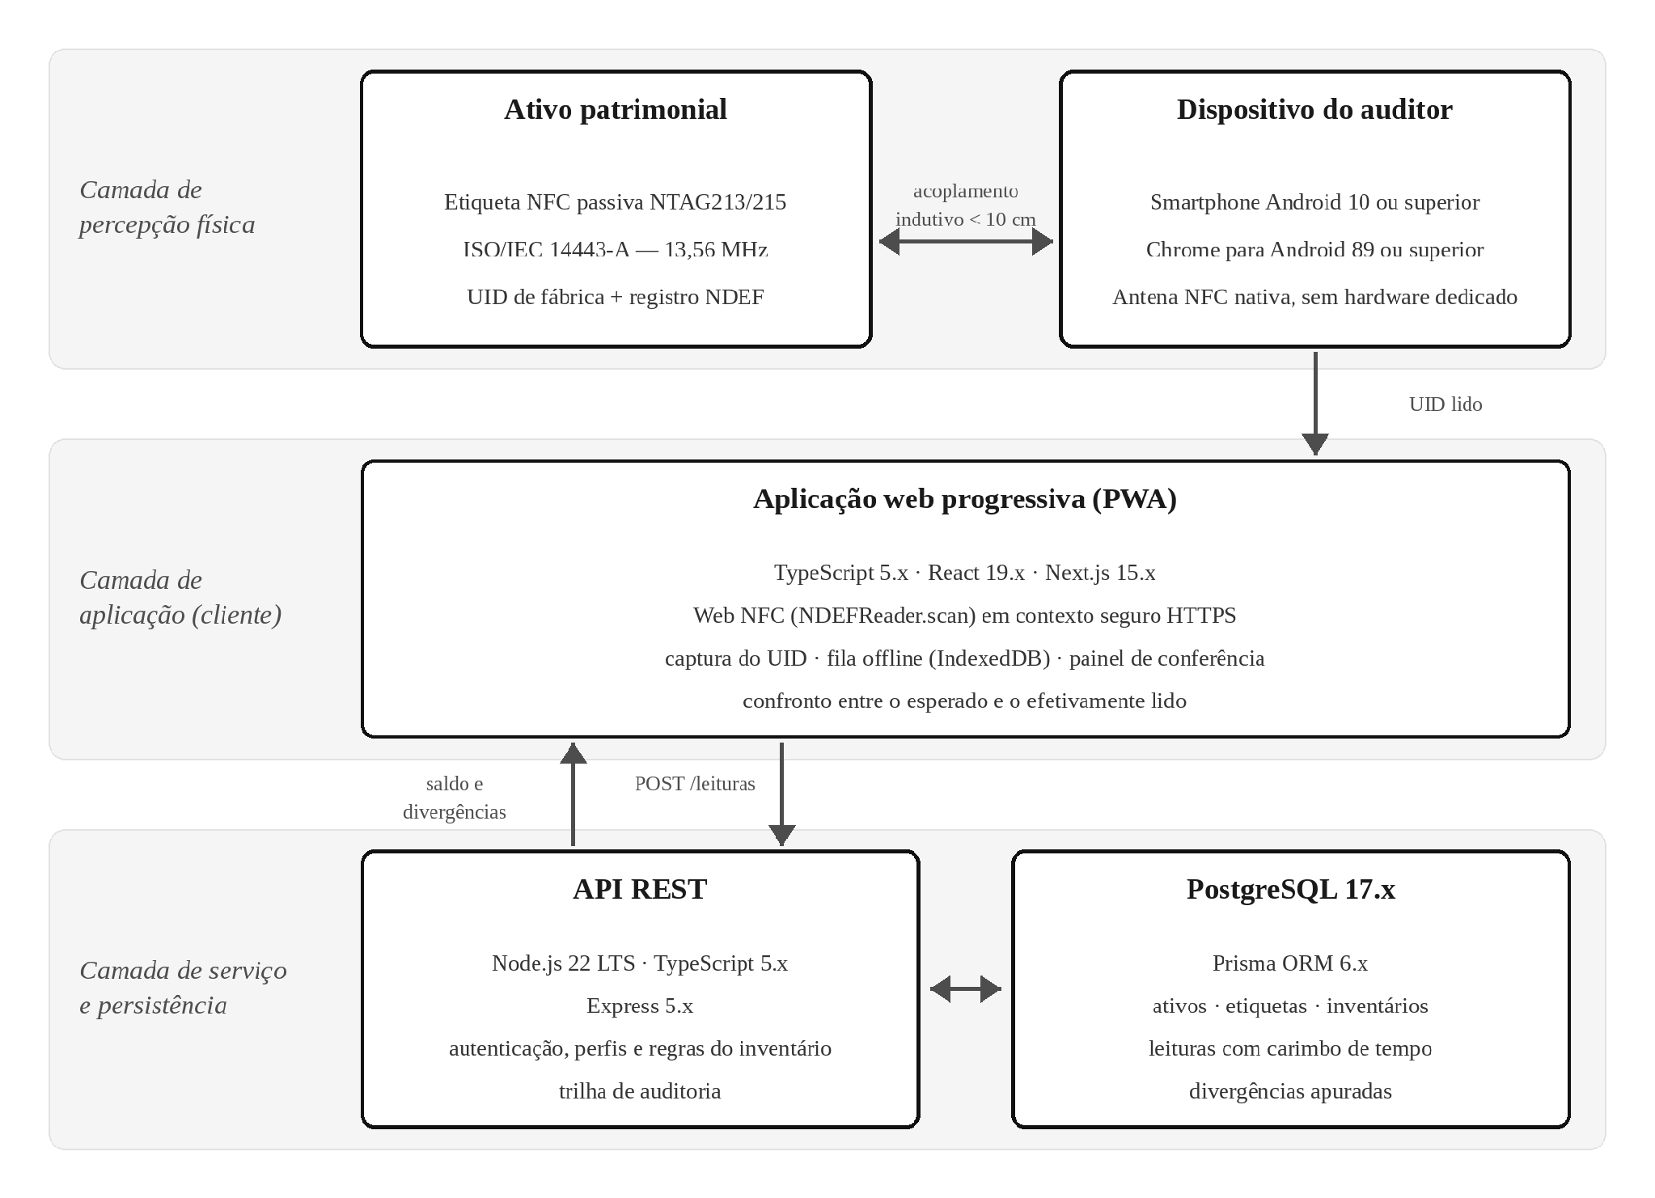
Fonte: Elaborado pelos autores.
Na camada de percepção física, cada ativo recebe uma etiqueta NFC passiva aderente, compatível com a ISO/IEC 14443 (International Organization for Standardization, 2018) e operando em 13,56 MHz. A etiqueta armazena o identificador único de fábrica (UID), imutável, e um registro NDEF gravado pela aplicação. A leitura é executada pelo rádio NFC do smartphone do auditor, sem dispositivo intermediário.
A camada de aplicação é composta por uma aplicação web progressiva (PWA, Progressive Web App) desenvolvida em TypeScript, que acessa o rádio por meio da interface Web NFC (Web Incubator Community Group, 2025). O painel de conferência confronta em tempo real a lista de ativos esperados no ambiente com os efetivamente lidos e sinaliza três categorias de divergência: não localizado, localizado em ambiente diverso e não cadastrado. O qualificativo progressiva não é ornamental: responde a duas condições concretas desta aplicação. A primeira é que o auditor usa o próprio aparelho, de modo que exigir instalação por loja de aplicativos lhe transferiria o atrito que a solução se propõe a eliminar; aqui a aplicação é aberta por endereço e pode ser fixada na tela inicial. A segunda é que a conferência ocorre onde não há rede: além da fila local de leituras em IndexedDB, que permite prosseguir e sincronizar depois, um trabalhador de serviço mantém em cache o casco da aplicação, de modo que ela continue abrindo dentro do depósito ainda que a página seja recarregada fora da rede. Sem esse recurso a fila sobreviveria, mas a aplicação não abriria.
Na camada de serviço e persistência, uma API REST escrita em Node.js recebe as leituras, aplica as regras de negócio, registra a trilha de auditoria e grava em banco relacional. Os registros de leitura são imutáveis: correções geram novos registros e nunca alteram os anteriores, requisito que deriva da natureza probatória da auditoria discutida na Subseção 2.1.
3.3 JUSTIFICATIVA DAS ESCOLHAS DE PROJETO
Cada decisão de projeto é justificada a seguir, frente às alternativas efetivamente consideradas e descartadas:
a) captura por NFC em detrimento de RFID UHF: o UHF foi descartado por três razões. A primeira é o leitor dedicado, cujo custo compromete a hipótese de viabilidade econômica que orienta o trabalho. A segunda é que a leitura em massa não atende ao produto esperado de uma auditoria, pois capturar dezenas de etiquetas à distância não comprova que o auditor inspecionou cada bem. A terceira é a sensibilidade do UHF a superfícies metálicas, descrita por Want (2006), adversa em patrimônio formado por mobiliário de aço e equipamentos eletrônicos;
b) ausência de hardware dedicado: descartou-se a montagem de leitor próprio, com microcontrolador e módulo leitor discreto, porque reintroduziria o custo e a barreira logística que a pesquisa se propõe a eliminar, além de deslocar o esforço para um problema de engenharia eletrônica já resolvido comercialmente. O rádio NFC do smartphone é funcionalmente equivalente para a operação pretendida;
c) aplicação web progressiva em detrimento de aplicativo nativo: um aplicativo Android nativo ofereceria acesso mais amplo ao subsistema NFC, incluindo operações de baixo nível não expostas pela Web NFC. Optou-se pela PWA por eliminar o ciclo de distribuição em loja e a instalação em cada dispositivo, atrito relevante quando os auditores usam aparelhos próprios. A restrição ao formato NDEF (Google, 2025) é aceitável porque a operação requerida limita-se à leitura de UID e de registro NDEF;
d) adoção de TypeScript nas duas extremidades: a linguagem única no cliente e no servidor permite compartilhar as definições de tipos das entidades de domínio e dos contratos da API. Bierman, Abadi e Torgersen (2014) destacam que a tipagem estática oferece verificação em tempo de compilação sobre as estruturas de dados, propriedade relevante para o registro de leitura, cuja integridade é requisito da trilha; os mesmos autores observam que os tipos são removidos na compilação, de modo que a integridade do que chega à API depende também de validação em tempo de execução;
e) interface REST em detrimento de alternativas: consideraram-se GraphQL e comunicação por MQTT. O MQTT foi descartado por ser um protocolo de publicação e subscrição concebido para transporte leve de mensagens entre dispositivos restritos e redes de banda limitada, conforme a própria especificação (OASIS, 2019), cenário distinto do presente, em que as transmissões são eventos discretos originados de um navegador que já dispõe de transporte HTTPS. O GraphQL foi descartado por avaliação dos autores: o número de entidades consultadas é reduzido e estável, de modo que a camada adicional de esquema não encontraria contrapartida. A escolha por REST sobre HTTPS apoia-se em três propriedades do estilo arquitetural descrito por Fielding (2000): interface uniforme, ausência de estado no servidor e amplo suporte nativo do navegador. A sincronização da fila offline sem duplicar registros não decorre do estilo REST, já que o registro de leitura usa POST, que não é idempotente; ela é tratada por deduplicação no servidor, conforme o Quadro 3; e
f) banco de dados relacional: o modelo de dados é fortemente estruturado e as consultas de conferência exigem junções entre ativos, ambientes, inventários e leituras, operação para a qual o modelo relacional formulado por Codd (1970) foi concebido. A atomicidade, a consistência, o isolamento e a durabilidade das transações, propriedades sistematizadas por Haerder e Reuter (1983), são requisito da trilha de auditoria: o encerramento de um ciclo precisa ou concluir-se por inteiro ou não produzir efeito algum, sob pena de consolidar um resumo que o próprio banco contradiz. Essa exigência favorece o modelo relacional frente a alternativas que relaxam tais garantias.
3.4 FERRAMENTAS, COMPONENTES E VERSÕES
O Quadro 2 relaciona os componentes do protótipo e suas versões. Registrá-las atende à reprodutibilidade do experimento, já que variações de comportamento da Web NFC entre versões do navegador afetam os resultados de compatibilidade.
Quadro 2 – Componentes, versões e finalidade
Camada | Componente | Versão | Finalidade
Percepção | Etiqueta NFC NTAG213/215 | ISO/IEC 14443-A | Portadora do UID e do registro NDEF
Percepção | Google Chrome para Android | 89 ou superior | Provedor da interface Web NFC
Percepção | Android | 10 ou superior | Sistema operacional com pilha NFC
Cliente e servidor | TypeScript | 5.x | Linguagem do cliente e da API
Cliente | React | 19.x | Biblioteca de interface
Cliente | Next.js | 15.x | Estrutura de aplicação e PWA
Cliente | Web NFC (NDEFReader) | Draft WICG | Acesso ao rádio NFC
Servidor | Node.js | 22 LTS | Ambiente de execução
Servidor | Express | 5.x | Roteamento HTTP
Persistência | PostgreSQL | 17.x | Banco de dados relacional
Persistência | Prisma ORM | 6.x | Mapeamento objeto-relacional e migrações
Infraestrutura | Docker | 27.x | Padronização do ambiente
Fonte: Elaborado pelos autores.
As versões relacionadas correspondem ao ambiente efetivamente utilizado no desenvolvimento do protótipo, conferidas no repositório ao final da etapa de implementação. Eventuais atualizações posteriores serão registradas no relatório final, acompanhadas do motivo da troca.
3.5 SERVIÇOS DO PRODUTO MÍNIMO VIÁVEL
O Quadro 3 detalha os serviços que compõem a API e suas respectivas responsabilidades. O conjunto foi delimitado como produto mínimo viável (MVP, Minimum Viable Product): reúne o menor número de serviços capaz de executar um ciclo de inventário de ponta a ponta — autenticar o auditor, manter o cadastro, vincular a etiqueta, abrir o ciclo, registrar a leitura, sincronizar a fila, apurar as divergências, encerrar e prestar contas do que foi feito — e nada além disso. Delimitar assim evita a expansão indefinida do escopo e permite verificar, ao final, se o protótipo implementa o conjunto mínimo necessário ao procedimento de inventário previsto na legislação.
Quadro 3 – Serviços do produto mínimo viável
Serviço | Operação | Responsabilidade
Autenticação | POST /sessoes | Autenticar o auditor e emitir credencial de sessão
Cadastro de ativos | GET, POST, PUT /ativos | Manter o cadastro patrimonial e a lotação de cada bem
Vinculação de etiquetas | POST /ativos/{id}/etiquetas | Associar o UID lido a um ativo cadastrado
Abertura de inventário | POST /inventarios | Instaurar ciclo de contagem, com escopo e responsável
Registro de leitura | POST /inventarios/{id}/leituras | Persistir UID, carimbo de tempo, auditor e ambiente
Sincronização em lote | POST /inventarios/{id}/leituras/lote | Receber a fila acumulada offline, com deduplicação
Apuração de divergências | GET /inventarios/{id}/divergencias | Confrontar esperado e lido; classificar divergências
Encerramento | POST /inventarios/{id}/encerramento | Consolidar o ciclo e tornar o resultado imutável
Trilha de auditoria | GET /inventarios/{id}/trilha | Devolver o histórico completo de eventos do ciclo
Fonte: Elaborado pelos autores.
3.6 PROTOCOLO DE ENSAIOS, DADOS COLETADOS E MÉTRICAS
Os ensaios são conduzidos em bancada controlada, sobre um conjunto de referência de sete bens, cada um com uma etiqueta NTAG213 aderente de 25 mm em superfície plana e visível. Quatro deles cobrem os substratos que o acoplamento indutivo distingue, pois ele é sensível ao material de fixação (Want, 2006): uma mesa de madeira, um gaveteiro plástico, um armário de aço pintado e um monitor energizado. Os outros três — uma cadeira, uma estante metálica e uma caixa plástica — completam a lista esperada dos dois ambientes, de modo que a apuração de divergências tenha sobre o que operar. Como instrumentos auxiliares usam-se um gabarito de acrílico graduado em milímetros e um transferidor; o tempo não é cronometrado à parte, pois quem o registra é a própria aplicação.
São dez as condições experimentais, resultantes do cruzamento dos quatro substratos com duas distâncias, dois ângulos de aproximação não perpendiculares e a ausência de rede, e cada uma recebe trinta repetições em cada aparelho. Trinta repetições permitem estimar a taxa de sucesso com erro padrão inferior a dez pontos percentuais no pior caso, o que basta para separar uma condição em que a leitura falha de outra em que não falha. O conjunto reúne no mínimo três modelos de fabricantes distintos, porque a posição da antena e a pilha NFC variam entre eles, e cada aparelho executa o roteiro completo: trezentas tentativas por aparelho, novecentas no conjunto.
O roteiro de execução é fixo, para que a repetição não dependa de decisão tomada na bancada. Cadastram-se os sete bens com sua lotação e vincula-se a etiqueta de cada um; localiza-se a antena do aparelho com uma etiqueta conhecida e marca-se a posição; abre-se um ciclo por aparelho; seleciona-se a condição na tela de conferência, de modo que ela acompanhe cada leitura até o banco; executam-se as trinta repetições, afastando o aparelho do gabarito entre uma e outra, para que cada repetição seja uma aproximação completa; e assim até a última condição, encerrando-se o ciclo ao final. A distância máxima efetiva é medida à parte, por varredura de 0 a 20 mm em passos de 5 mm, com dez leituras por passo. Em cada tentativa são coletados seis dados: o UID, que permite verificar se a etiqueta lida é a esperada; os carimbos de tempo do cliente e do servidor, cuja diferença é a latência; o desfecho, classificado em sucesso, tempo esgotado ou erro da interface, que separa falha física de falha de software; a mensagem de erro, que alimenta a análise qualitativa; a condição experimental, indispensável para atribuir a variação observada a algum fator; e o identificador do dispositivo, necessário à avaliação de compatibilidade.
As métricas de avaliação, sua definição operacional, o método de medição e a justificativa de escolha são apresentados no Quadro 4.
Quadro 4 – Métricas de avaliação, definição operacional e justificativa
Métrica | Definição operacional | Como será medida | Por que foi escolhida
Taxa de sucesso de leitura | Razão entre leituras bem-sucedidas e tentativas, por condição | Contagem automática dos desfechos registrados pela aplicação | Mede a confiabilidade da captura, premissa de todo o resto
Taxa de leitura incorreta | Proporção de leituras cujo UID difere do esperado para o ativo | Confronto do UID lido com o vínculo cadastrado | Distingue a falha inofensiva de ler o bem errado
Distância máxima efetiva | Maior distância em que a taxa de sucesso permanece acima do limiar definido | Aproximação progressiva com gabarito graduado em milímetros | Determina a viabilidade ergonômica em campo
Latência de atualização | Intervalo entre o evento de leitura no cliente e a confirmação de persistência | Diferença entre carimbos de tempo do cliente e do servidor | Verifica se a atualização é percebida como imediata
Tempo por ativo conferido | Tempo médio decorrido entre leituras consecutivas em conferência contínua | Cálculo sobre a sequência de carimbos de tempo de um ciclo | Permite estimar o ganho frente ao procedimento manual
Integridade dos registros | Proporção de leituras persistidas sem perda nem duplicação após sincronização | Confronto entre a fila local e os registros do banco após reconexão | Assegura que a operação offline não compromete a trilha
Compatibilidade entre dispositivos | Proporção de modelos testados nos quais a interface opera integralmente | Execução do roteiro completo em cada aparelho do conjunto | Avalia o pressuposto do aparelho pessoal do auditor
Fonte: Elaborado pelos autores.
A análise dos resultados articulará as duas dimensões. Os valores quantitativos das métricas do Quadro 4 serão apresentados por condição experimental, acompanhados de medidas de dispersão. A análise qualitativa examinará os modos de falha identificados, relacionando as condições físicas de fixação aos padrões de erro observados, e avaliará a adequação do fluxo de conferência ao procedimento de inventário previsto na legislação. Por fim, serão explicitados os limites de generalização decorrentes da execução em ambiente controlado e do número de modelos de dispositivo efetivamente testados.
4 RESULTADOS
Esta seção apresenta o que foi produzido até esta etapa. A Subseção 4.1 documenta a evolução do desenvolvimento a partir do histórico do repositório; a 4.2 demonstra o protótipo em operação e indica onde cada requisito pode ser verificado; e a 4.3 descreve o estado de execução dos ensaios e o instrumento de consolidação de suas métricas.
4.1 EVOLUÇÃO DO DESENVOLVIMENTO
O código-fonte está publicado em repositório de acesso aberto (Costa et al., 2026), de modo que a evolução possa ser verificada de forma independente e não apenas relatada. Até o fechamento desta etapa o repositório reúne vinte e dois conjuntos de alterações, quarenta e nove arquivos e cerca de mil e novecentas linhas de código em TypeScript. Cada conjunto registra a justificativa da decisão tomada, e não somente o que mudou, o que torna o histórico um documento de projeto.
O desenvolvimento percorreu sete marcos encadeados, e a ordem entre eles não é arbitrária. Partiu-se da estrutura do repositório e do levantamento dos requisitos a partir da Instrução Normativa SEDAP nº 205/1988, porque é a legislação que define o que precisa existir. Seguiu-se o modelo de dados, com registros de leitura imutáveis e já instrumentados com os seis dados da Subseção 3.6, de modo que a medição não precisasse ser acrescentada depois. Vieram então a autenticação, o cadastro patrimonial e o vínculo entre etiqueta e ativo; o ciclo de inventário, com abertura, registro, sincronização em lote com deduplicação, apuração, encerramento e trilha; a captura por Web NFC com fila local; o painel de conferência; e, por último, a rotina de apuração das métricas do Quadro 4.
A evolução aparece com mais nitidez nos conjuntos de alterações classificados como correção, que documentam defeitos encontrados em execução e não em revisão de código. Três afetam diretamente a validade dos ensaios. O primeiro corrigiu a varredura por NFC, que permanecia ativa depois da leitura e acumulava uma nova instância do leitor a cada conferência, até que o sistema operacional passasse a recusar novas varreduras — o que rebaixaria a taxa de sucesso por defeito do cliente, e não por limitação da tecnologia. O segundo impediu que tentativas feitas em navegador sem suporte à Web NFC fossem registradas como leitura, pois inflariam o denominador da taxa de sucesso com falhas alheias ao fenômeno estudado. O terceiro corrigiu o controle de sessão da API, que recusava também a verificação de disponibilidade do serviço, e a rota de sincronização em lote, cuja grafia casava com caminhos inexistentes.
Uma última rodada decorreu da auditoria do protótipo contra as próprias afirmações deste artigo, adotada para que o texto não descrevesse um sistema diferente do que existe. Sete divergências foram corrigidas: o encerramento era declarado imutável, mas o servidor ainda aceitava leitura posterior e a interface não oferecia a operação; a trilha de auditoria e o cadastro de ativos existiam apenas na API; a apuração deixava escapar o bem lotado fora do escopo e lido dentro dele; a troca de etiqueta deixava dois vínculos ativos; a verificação estática acusava quinze erros de tipo, apesar de a escolha do TypeScript ser justificada por ela; e a aplicação era chamada de progressiva sem possuir trabalhador de serviço.

A instrumentação dos ensaios foi incorporada ao próprio código de captura, e não acrescentada depois como camada de medição. A Figura 2 apresenta a função responsável pela leitura, na qual se observa que toda tentativa produz um registro, inclusive as que falham.
Figura 2 – Função de leitura por Web NFC com instrumentação dos ensaios
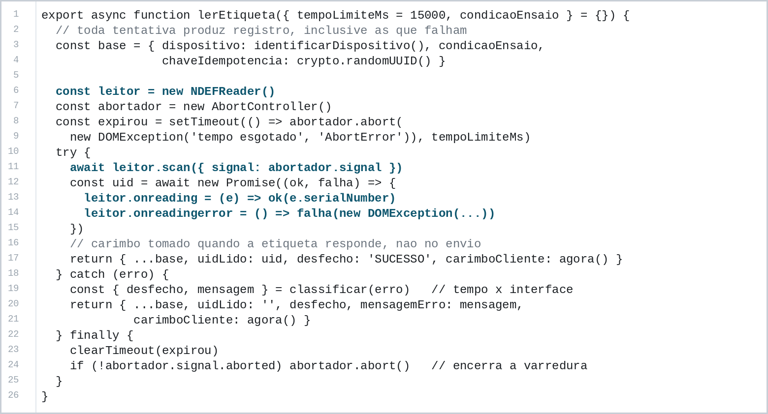
Fonte: Elaborado pelos autores.
Três decisões visíveis no trecho decorrem do marco teórico. O carimbo de tempo do cliente é tomado no instante em que a etiqueta responde, e não no envio, porque é a diferença entre os dois carimbos que constitui a latência definida no Quadro 4. A chave de idempotência é gerada antes da leitura e acompanha o registro até o banco, de modo que o reenvio da fila offline não duplique registros. E o erro devolvido pela interface é classificado entre tempo esgotado e falha de software, distinção necessária para separar falha física de falha de aplicação.
4.2 O PROTÓTIPO EM OPERAÇÃO
Os dez requisitos funcionais estão implementados, e a verificação não depende da palavra dos autores: a autenticação está em api/src/rotas/sessoes.ts; o cadastro patrimonial e o vínculo entre UID e ativo, em api/src/rotas/ativos.ts; a abertura, o encerramento e a trilha do ciclo, em api/src/rotas/inventarios.ts; o registro de leitura e a deduplicação em lote, em api/src/servicos/leituras.ts; a apuração das três categorias de divergência, em api/src/servicos/divergencias.ts; e a fila local que sustenta a operação sem rede, em web/src/lib/fila.ts. As telas a seguir registram o protótipo em execução. A Figura 3 apresenta a autenticação do auditor, primeiro requisito da trilha de auditoria, uma vez que toda leitura precisa ter autoria.

O aviso exibido na figura, informando que o navegador não expõe a Web NFC, é o comportamento esperado quando a aplicação é aberta no computador: a interface só existe no Chrome para Android, em contexto seguro, conforme discutido na Subseção 2.2.3. A aplicação permanece navegável para cadastro e consulta, e apenas a leitura fica indisponível. A tentativa feita nessas condições não é registrada, para que falhas alheias ao fenômeno estudado não entrem na taxa de sucesso dos ensaios.
Figura 3 – Autenticação do auditor
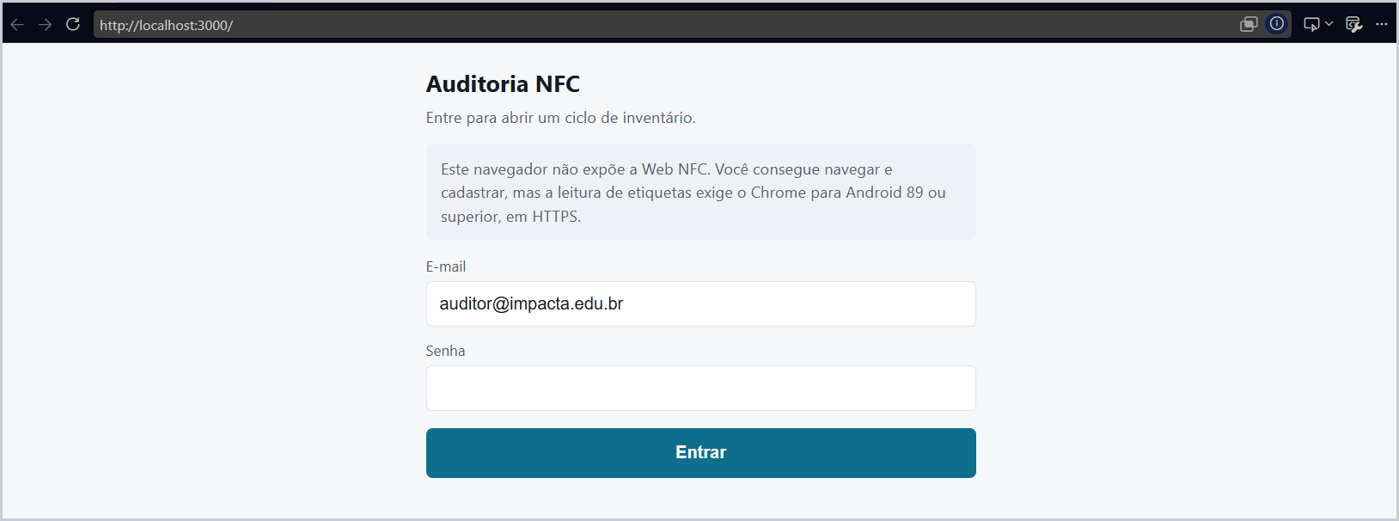
Fonte: Elaborado pelos autores.
Autenticado o auditor, a abertura do ciclo exige a modalidade de inventário e o ambiente a ser conferido, como mostra a Figura 4. As cinco modalidades oferecidas são exatamente as previstas na Instrução Normativa SEDAP nº 205/1988 (Brasil, 1988), discutidas na Subseção 2.1, e não uma lista arbitrária: a modalidade qualifica juridicamente o ciclo e acompanha a trilha de auditoria.
Figura 4 – Abertura do ciclo de inventário
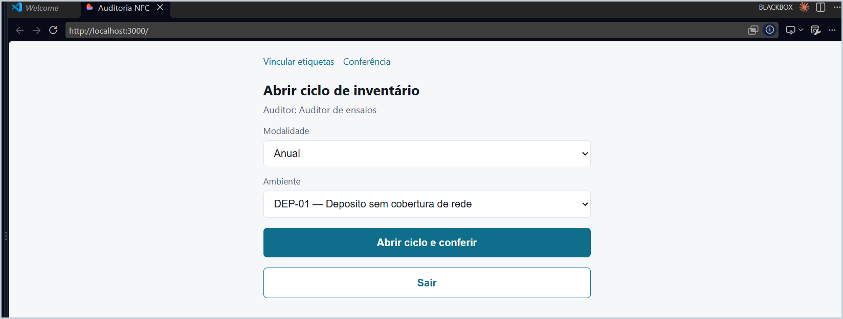
Fonte: Elaborado pelos autores.
A Figura 5 apresenta o painel de conferência após a apuração de divergências em um ciclo do ambiente DEP-01, que tem dois ativos cadastrados e nenhuma leitura registrada. O resultado, nenhum conforme entre dois esperados e ambos classificados como não localizados, demonstra o confronto entre a lista esperada e as leituras efetivas.
Figura 5 – Painel de conferência com divergências apuradas
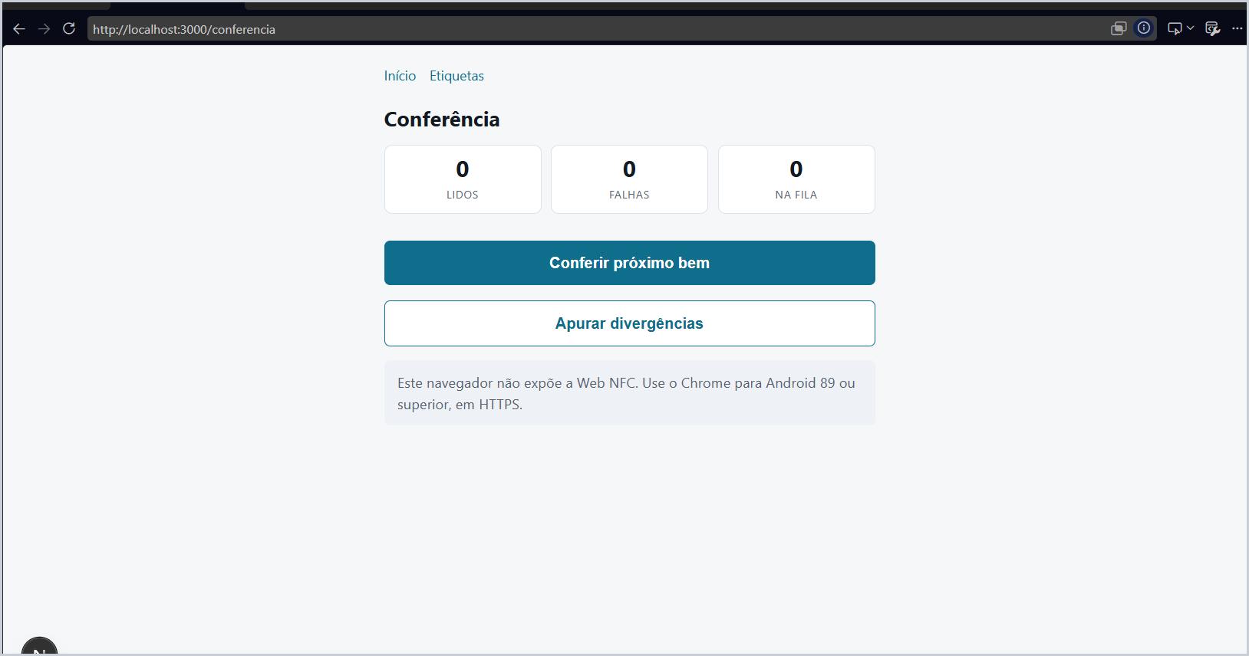
Fonte: Elaborado pelos autores.
As três categorias de divergência são visíveis na estrutura do painel. Não localizado corresponde ao ativo esperado no ambiente sem leitura correspondente. Localizado em ambiente diverso ocorre quando a etiqueta é lida fora do ambiente em que o bem está lotado, e abrange tanto o bem esperado no escopo que apareceu em outro ambiente do ciclo quanto o bem lotado fora do escopo encontrado dentro dele. Não cadastrado ocorre quando o identificador lido não tem vínculo com nenhum ativo, e indica também que a etapa de vínculo da Subseção 3.5 foi omitida.
4.3 ENSAIOS: ESTADO DE EXECUÇÃO E CONSOLIDAÇÃO
Os ensaios previstos na Subseção 3.6 dependem de sessão de bancada com o conjunto de referência e com os aparelhos do conjunto de teste, e estão em execução no fechamento desta etapa. O que já se encontra pronto e verificável é o instrumento de coleta e de consolidação, condição para que os valores, quando apurados, não dependam de transcrição manual nem de julgamento posterior sobre o que medir.
O ambiente de ensaio é reconstituível por rotina de carga mantida no repositório, que cria o auditor, os dois ambientes de lotação e os sete bens distribuídos entre os quatro substratos. A condição experimental é escolhida na tela de conferência e gravada em cada registro, ao lado do desfecho e da mensagem de erro, conforme a Figura 2. Uma rotina de apuração percorre os registros persistidos, calcula as métricas do Quadro 4 por condição e exporta o resultado em arquivo de valores separados por vírgula, de modo que o cálculo possa ser repetido e a consolidação, auditada. Os Quadros 5 e 6 trazem a estrutura dessa consolidação, com as condições já definidas e as células de medida a preencher.
Quadro 5 – Resultados por condição experimental
Condição | Taxa de sucesso | Taxa de leitura incorreta | Latência média (ms)
Madeira, 0 mm, 0° | — | — | —
Madeira, 10 mm, 0° | — | — | —
Plástico, 0 mm, 0° | — | — | —
Plástico, 10 mm, 0° | — | — | —
Aço pintado, 0 mm, 0° | — | — | —
Aço pintado, 10 mm, 0° | — | — | —
Próximo a eletrônico energizado, 0 mm | — | — | —
Aproximação a 45° | — | — | —
Aproximação a 90° | — | — | —
Sem conectividade de rede | — | — | —
Fonte: Elaborado pelos autores.
A distância máxima efetiva será aferida por aproximação progressiva com gabarito graduado em milímetros, registrando-se o maior passo em que a taxa de sucesso se mantiver em noventa e cinco por cento ou mais. O tempo médio por ativo conferido será calculado sobre a sequência de carimbos de tempo de um ciclo contínuo, e a compatibilidade entre dispositivos, pela execução do roteiro completo em cada aparelho do conjunto de teste. O Quadro 6 reúne essas métricas.
Quadro 6 – Distância efetiva, tempo por ativo e compatibilidade
Métrica | Valor obtido | Observação
Distância máxima efetiva | — | —
Tempo médio por ativo conferido | — | —
Compatibilidade entre dispositivos | — | —
Integridade dos registros após sincronização | — | —
Fonte: Elaborado pelos autores.
O ensaio de integridade é conduzido à parte, com o aparelho em modo avião durante a conferência e restauração da rede ao final, confrontando-se a soma de registros persistidos e duplicados ignorados com o número de leituras executadas. O procedimento é repetido com interrupção forçada no meio da sincronização, para verificar se o reenvio do lote produz duplicação.
5 CONSIDERAÇÕES FINAIS
Este trabalho partiu da pergunta sobre em que medida a captura por NFC executada exclusivamente em software é confiável o bastante para sustentar a auditoria patrimonial item a item, e sob que condições essa confiabilidade se degrada. A resposta completa depende dos ensaios de bancada, em execução no fechamento desta etapa. O que o percurso até aqui permite afirmar é de outra ordem, e convém separar as duas coisas.
No plano teórico, a comparação do Quadro 1 mostra que nenhuma tecnologia é superior em todos os critérios e que a escolha depende da operação pretendida. O RFID em frequência ultraelevada é adequado à conferência de saldo em massa, porque lê dezenas de etiquetas a metros de distância; é essa mesma propriedade que o torna inadequado à auditoria, pois a leitura à distância não comprova que o auditor inspecionou cada bem. O alcance inferior a dez centímetros do NFC, tratado por Coskun, Ozdenizci e Ok (2013) como medida de segurança contra interceptação, opera aqui como evidência de presença física junto ao bem. Essa inversão é a contribuição conceitual do trabalho.
No plano prático, o protótipo demonstra que os dez requisitos funcionais derivados da Instrução Normativa SEDAP nº 205/1988 (Brasil, 1988) podem ser atendidos sem hardware dedicado. A hipótese de viabilidade econômica, nesse ponto, deixa de ser conjectura: o custo do leitor é nulo porque não há leitor a adquirir, e resta a etiqueta, cujo custo unitário é da ordem de grandeza da plaqueta patrimonial já em uso.
Convém delimitar o que o trabalho não demonstra. Não há ganho de velocidade a reivindicar: a leitura por NFC exige aproximação individual, e mil bens continuam exigindo mil aproximações. O que se elimina são três classes de erro, não o tempo de percurso. O escopo restringe-se ainda ao Chrome para Android em contexto seguro, uma vez que a interface Web NFC não é disponibilizada em iOS (Google, 2025), e os ensaios ocorrem em bancada controlada, o que limita a generalização para campo.
Como continuidade, três frentes se apresentam. A primeira é a conclusão do protocolo de ensaios e a consolidação dos Quadros 5 e 6, com ampliação do conjunto de aparelhos. A segunda é o ensaio em ambiente real, com inventário conduzido em paralelo pelo procedimento manual, de modo a confrontar a inexatidão do registro produzida por cada instrumento, nos termos de DeHoratius e Raman (2008). A terceira é a integração da trilha de auditoria a sistemas corporativos de gestão, lacuna apontada por Andiyappillai (2020).
REFERÊNCIAS
ANDIYAPPILLAI, Natesan. Digital transformation in Warehouse Management Systems (WMS) implementations. International Journal of Computer Applications, v. 177, n. 45, p. 34-37, 2020. Disponível em: https://www.ijcaonline.org/archives/volume177/number45/31210-2020919957/. Acesso em: 5 out. 2026.
ASSOCIAÇÃO BRASILEIRA DE NORMAS TÉCNICAS. NBR 6022: informação e documentação: artigo em publicação periódica técnica e/ou científica: apresentação. Rio de Janeiro, 2018a. Disponível em: https://www.abntcatalogo.com.br/. Acesso em: 5 out. 2026.
ASSOCIAÇÃO BRASILEIRA DE NORMAS TÉCNICAS. NBR 6023: informação e documentação: referências: elaboração. Rio de Janeiro, 2018b. Disponível em: https://www.abntcatalogo.com.br/. Acesso em: 5 out. 2026.
ASSOCIAÇÃO BRASILEIRA DE NORMAS TÉCNICAS. NBR 6024: informação e documentação: numeração progressiva das seções de um documento: apresentação. Rio de Janeiro, 2012. Disponível em: https://www.abntcatalogo.com.br/. Acesso em: 2 nov. 2026.
ASSOCIAÇÃO BRASILEIRA DE NORMAS TÉCNICAS. NBR 10520: informação e documentação: citações em documentos: apresentação. Rio de Janeiro, 2023. Disponível em: https://www.abntcatalogo.com.br/. Acesso em: 2 nov. 2026.
ATZORI, Luigi; IERA, Antonio; MORABITO, Giacomo. The Internet of Things: a survey. Computer Networks, v. 54, n. 15, p. 2787-2805, 2010. DOI: 10.1016/j.comnet.2010.05.010. Disponível em: https://doi.org/10.1016/j.comnet.2010.05.010. Acesso em: 5 out. 2026.
BIERMAN, Gavin; ABADI, Martín; TORGERSEN, Mads. Understanding TypeScript. In: EUROPEAN CONFERENCE ON OBJECT-ORIENTED PROGRAMMING, 28., 2014, Uppsala. Proceedings [...]. Berlim: Springer, 2014. p. 257-281. (Lecture Notes in Computer Science, v. 8586). DOI: 10.1007/978-3-662-44202-9_11. Disponível em: https://doi.org/10.1007/978-3-662-44202-9_11. Acesso em: 5 out. 2026.
BOUGDIRA, Abdesselam; AKHARRAZ, Ismail; AHAITOUF, Abdelaziz. A traceability proposal for industry 4.0. Journal of Ambient Intelligence and Humanized Computing, v. 11, n. 8, p. 3355-3369, 2020. DOI: 10.1007/s12652-019-01532-7. Disponível em: https://doi.org/10.1007/s12652-019-01532-7. Acesso em: 5 out. 2026.
BRASIL. Secretaria de Administração Pública da Presidência da República. Instrução Normativa nº 205, de 8 de abril de 1988. Racionalizar com minimização de custos o uso de material no âmbito do SISG. Brasília, DF, 1988. Disponível em: https://www.gov.br/compras/pt-br/acesso-a-informacao/legislacao/instrucoes-normativas/instrucao-normativa-no-205-de-08-de-abril-de-1988. Acesso em: 8 set. 2026.
BRITO, Cátia Valéria dos Santos Passos; SANTOS, Welson Barbosa dos; GALHARDO, Cristiane Xavier; SANTOS, Vivianni Marques Leite dos. Etiquetas inteligentes na administração pública: análise da viabilidade no controle patrimonial da UNIVASF. ForScience, v. 7, n. 2, e00661, 2019. DOI: 10.29069/forscience.2019v7n2.e661. Disponível em: https://doi.org/10.29069/forscience.2019v7n2.e661. Acesso em: 5 out. 2026.
CARUJO, Sofia; SANTOS, João Rocha; ANUNCIAÇÃO, Pedro Fernandes da. Digital transformation as a competitive factor in supply chain management: proof of concept in one of the largest editorial groups in Portugal. Economics and Culture, v. 18, n. 2, p. 61-72, 2021. DOI: 10.2478/jec-2021-0015. Disponível em: https://doi.org/10.2478/jec-2021-0015. Acesso em: 5 out. 2026.
CODD, Edgar Frank. A relational model of data for large shared data banks. Communications of the ACM, v. 13, n. 6, p. 377-387, 1970. DOI: 10.1145/362384.362685. Disponível em: https://doi.org/10.1145/362384.362685. Acesso em: 5 out. 2026.
COSKUN, Vedat; OZDENIZCI, Busra; OK, Kerem. A survey on Near Field Communication (NFC) technology. Wireless Personal Communications, v. 71, n. 3, p. 2259-2294, 2013. DOI: 10.1007/s11277-012-0935-5. Disponível em: https://doi.org/10.1007/s11277-012-0935-5. Acesso em: 5 out. 2026.
COSTA, Amanda do Carmo Rodrigues da; NEVES, André Luiz Anastácio; MARTINS, Guilherme Pereira; MIRANDA, Júlia Oliveira de; TIRADO, Pedro Henrique de Castro. RFID-IOT: protótipo de auditoria e inventário de patrimônio por NFC. São Paulo, 2026. Repositório de código-fonte. Disponível em: https://github.com/GuilhermeMPereira/RFID-IOT. Acesso em: 2 nov. 2026.
DEHORATIUS, Nicole; RAMAN, Ananth. Inventory record inaccuracy: an empirical analysis. Management Science, v. 54, n. 4, p. 627-641, 2008. DOI: 10.1287/mnsc.1070.0789. Disponível em: https://doi.org/10.1287/mnsc.1070.0789. Acesso em: 5 out. 2026.
FIELDING, Roy Thomas. Architectural styles and the design of network-based software architectures. 2000. Tese (Doutorado em Information and Computer Science) - University of California, Irvine, 2000. Disponível em: https://www.ics.uci.edu/~fielding/pubs/dissertation/top.htm. Acesso em: 5 out. 2026.
GOOGLE. Interact with NFC devices on Chrome for Android. Chrome for Developers, 2025. Disponível em: https://developer.chrome.com/docs/capabilities/nfc. Acesso em: 8 set. 2026.
HAERDER, Theo; REUTER, Andreas. Principles of transaction-oriented database recovery. ACM Computing Surveys, v. 15, n. 4, p. 287-317, 1983. DOI: 10.1145/289.291. Disponível em: https://doi.org/10.1145/289.291. Acesso em: 2 nov. 2026.
HARDGRAVE, Bill C.; ALOYSIUS, John A.; GOYAL, Sandeep. RFID-enabled visibility and retail inventory record inaccuracy: experiments in the field. Production and Operations Management, v. 22, n. 4, p. 843-856, 2013. DOI: 10.1111/poms.12010. Disponível em: https://doi.org/10.1111/poms.12010. Acesso em: 5 out. 2026.
INTERNATIONAL ORGANIZATION FOR STANDARDIZATION. ISO/IEC 14443-1: cards and security devices for personal identification: contactless proximity objects: part 1: physical characteristics. Genebra, 2018. Disponível em: https://www.iso.org/standard/73596.html. Acesso em: 5 out. 2026.
INTERNATIONAL ORGANIZATION FOR STANDARDIZATION. ISO/IEC 15420: information technology: automatic identification and data capture techniques: EAN/UPC bar code symbology specification. Genebra, 2009. Disponível em: https://www.iso.org/standard/46143.html. Acesso em: 5 out. 2026.
INTERNATIONAL ORGANIZATION FOR STANDARDIZATION. ISO/IEC 18000-63: information technology: radio frequency identification for item management: part 63: parameters for air interface communications at 860 MHz to 960 MHz Type C. Genebra, 2015a. Disponível em: https://www.iso.org/standard/63675.html. Acesso em: 5 out. 2026.
INTERNATIONAL ORGANIZATION FOR STANDARDIZATION. ISO/IEC 18004: information technology: automatic identification and data capture techniques: QR Code bar code symbology specification. Genebra, 2015b. Disponível em: https://www.iso.org/standard/62021.html. Acesso em: 5 out. 2026.
INTERNATIONAL ORGANIZATION FOR STANDARDIZATION. ISO/IEC 18092: information technology: telecommunications and information exchange between systems: near field communication: interface and protocol (NFCIP-1). Genebra, 2013. Disponível em: https://www.iso.org/standard/56692.html. Acesso em: 5 out. 2026.
OASIS. MQTT version 5.0: OASIS standard. Burlington: OASIS, 2019. Disponível em: https://docs.oasis-open.org/mqtt/mqtt/v5.0/mqtt-v5.0.html. Acesso em: 2 nov. 2026.
WANT, Roy. An introduction to RFID technology. IEEE Pervasive Computing, v. 5, n. 1, p. 25-33, 2006. DOI: 10.1109/MPRV.2006.2. Disponível em: https://doi.org/10.1109/MPRV.2006.2. Acesso em: 5 out. 2026.
WEB INCUBATOR COMMUNITY GROUP. Web NFC: draft community group report. 2025. Disponível em: https://w3c.github.io/web-nfc/. Acesso em: 8 set. 2026.

Os autores podem ser contatados respectivamente pelos seus correios eletrônicos: amanda.costa@aluno.impacta.edu.br, andre.neves@aluno.impacta.edu.br, guilherme.pmartins@aluno.impacta.edu.br, julia.miranda@aluno.impacta.edu.br e pedro.tirado@aluno.impacta.edu.br.
nenhum circuito eletrônico é montado. A captura ocorre no rádio NFC do próprio smartphone, exposto ao navegador pela interface Web NFC. Ambiente padronizado em contêineres Docker 27.x.
Execução em computador, sem captura por radiofrequência. A apuração de divergências independe do rádio e pôde ser verificada neste ambiente.
Os travessões nos Quadros 5 e 6 assinalam as células a preencher com os valores apurados pela rotina de métricas após a execução completa do protocolo de ensaios.

